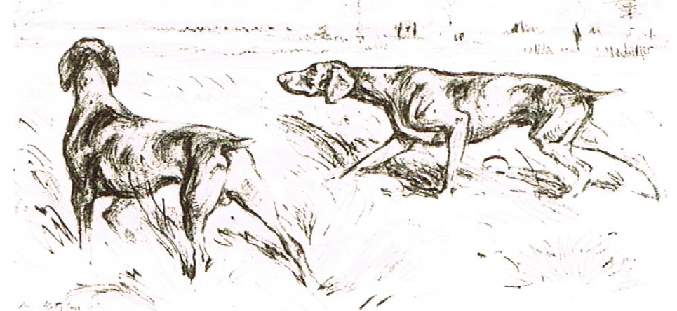

Podzimní zkoušky

Pořadatel : Okresní myslivecký spolek Ústí nad Orlicí
Myslivecký spolek Slatina Sruby
Organizační výbor :

Ředitel zkoušek : Pavel Nepraš
Vrchní rozhodčí : Deleguje OMS Ústí nad Orlicí
Rozhodčí : Deleguje OMS Ústí nad Orlicí
Občerstvení : členové MS Slatina Sruby

Konání zkoušek :
Sraz všech účastníků v sobotu 17.5.2025 ve Slatině v 8 hodin. Příjezdová cesta a místo pořádání zkoušek je vyznačeno na přiložené mapě .
Poplatek ve výši 2 000,- Kč, členové ČMMJ mají 50% slevu, sleva se poskytuje pouze, pokud je majitel psa členem ČMMJ.
Poplatek je nutné uhradit nejdéle do 10.5.2025! Poplatek se hradí na jednatelství OMS Ústí nad Orlicí pondělí , středa 9°° - 16 °° hodin nebo převodem na účet 1320394349/0800 VS:tetovací číslo psa. V případě, že poplatek za zkoušky nebude uhrazen nastupuje automaticky na vaše místo náhradník

Psi přijati na zkoušky:
Psi musí být registrováni a zapsáni v plemenné knize, splňovat podmínky povinného očkování.
Majitelé, vůdci :
Na zkoušky vzít členský průkaz ČMMJ, lovecký lístek, zbrojní průkaz, očkovací průkaz, rodokmen, brokovou zbraň, náboje, vodítko a řemínek na psa, píšťalku, misku na vodu,
zkušební řád. Myslivecké oblečení vůdce a majitele psa je podmínkou účasti zkoušek.
Korona se řídí pokyny pořadatelů a nesmí rušit průběh a důstojnost zkoušek. Občerstvení zajištěno, členové MS a pořadatelé se těší na početnou koronu a přejí krásně prožitý den v přírodě.

Zkouší se podle zkušebního řádu platného od 1. 1. 2020

Pavel Chalupa Tomáš Pecháček
předseda kynologické komise jednatel
OMS ČMMJ Ústí nad Orlicí OMS ČMMJ Ústí nad Orlicí

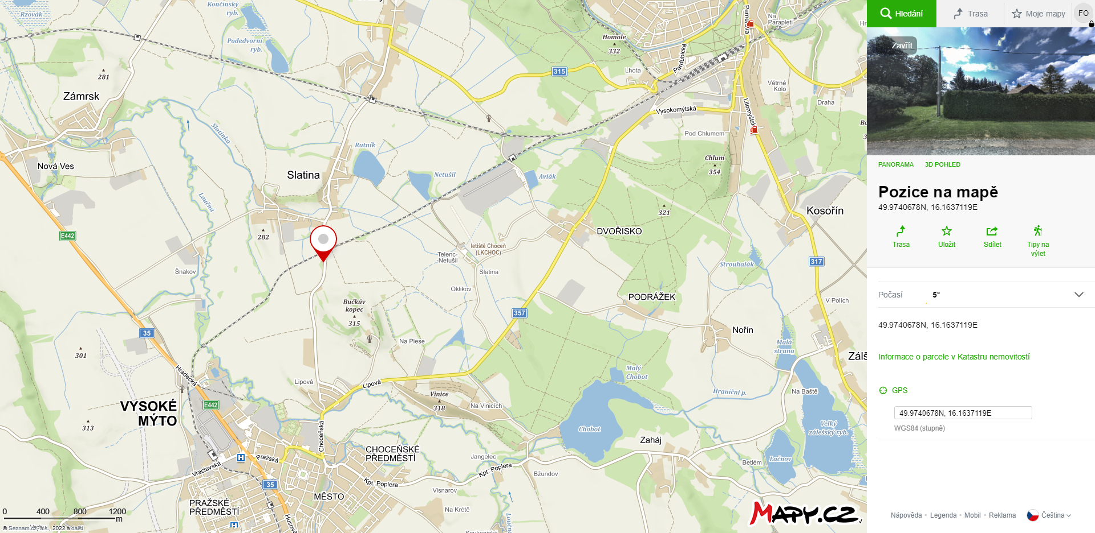
MÍSTO SRAZU PZ

